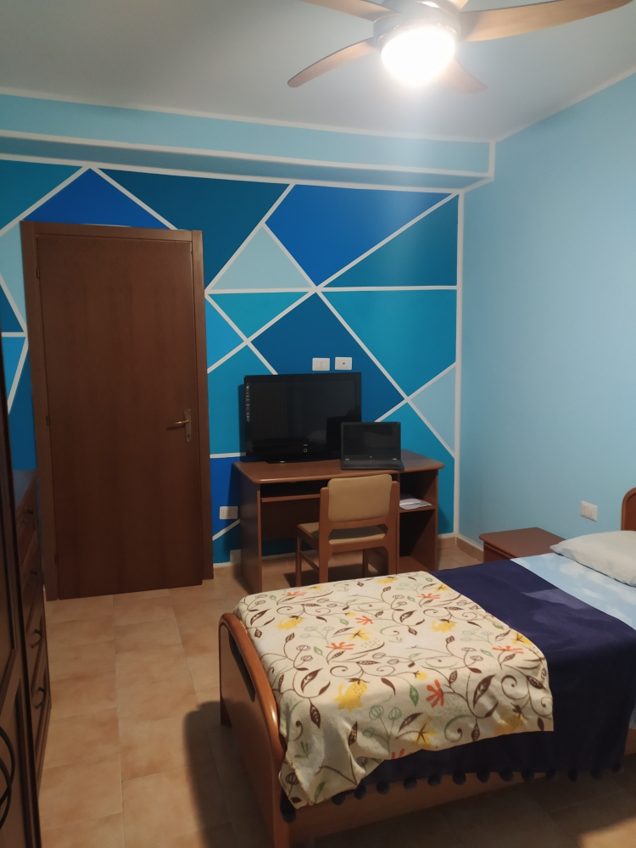
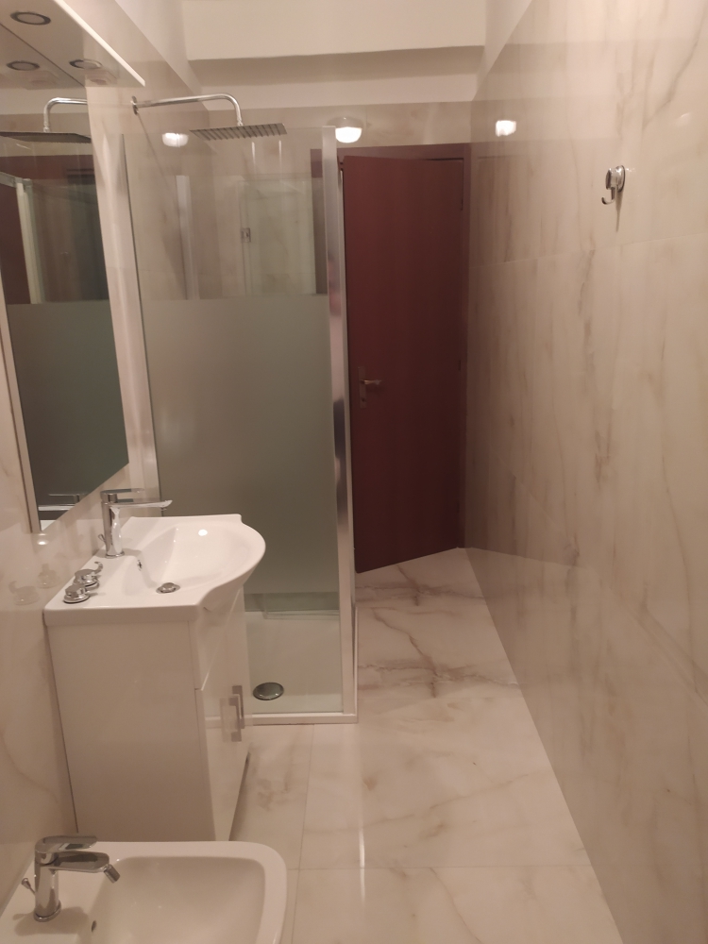
Affittasi Stanze
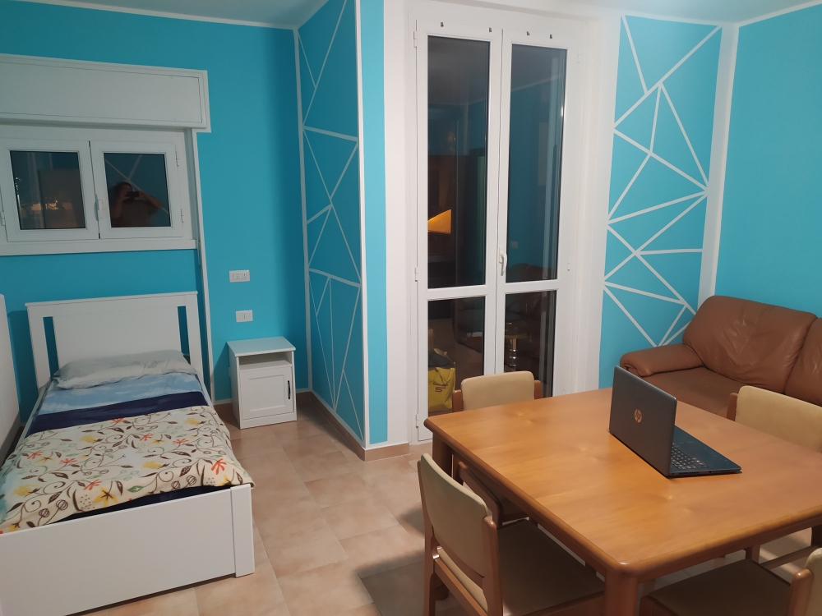

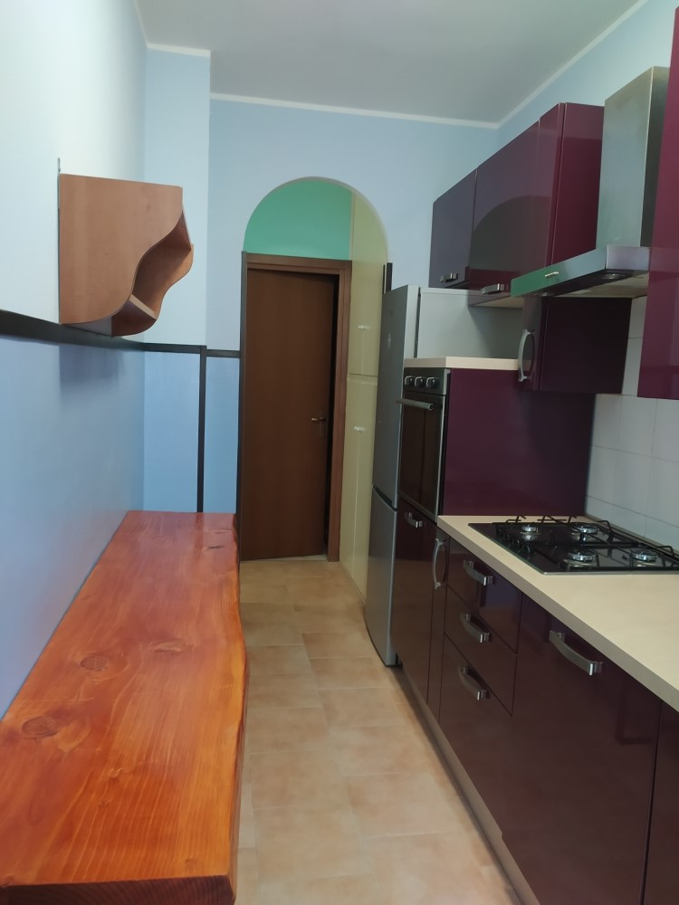

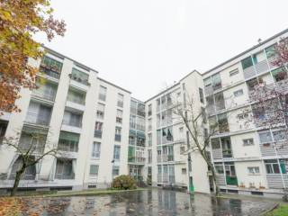

A pochi passi dalla fermate della metro LILLA CA' GRANDA
A 14 MINUTI A PIEDI /5 MINUTI IN BICICLETTA dal POLO UNIVERSITARIO BICOCCA - AFFITTASI STANZE
In un appartamento trilocale di 100 mq ristrutturato sito al piano rialzato.
In contesto condominiale civile, dotato di servizio di portineria circondato da giardino condominiale.
L'appartamento è così strutturato: ingresso, cucina 3 camere di generose dimensioni e molto luminose 1 bagno e un 1 terrazzo. È dotato di ogni comfort, quali: TV , lavatrice, lavastoviglie, forno, frigorifero, serramenti doppi vetri, zanzariere, Wi-Fi (Fibra) illimitato.
E' inoltre incluso nel canone, per ciascun coinquilino, con una cauzione di €50,00 una bicicletta.
La zona e' servitissima da negozi, locali, trasporti pubblici bus/tram/metro, vicinissima all'università, ospedale Niguarda e Parco Nord.
ADATTO A STUDENTESSE/ LAVORATRICI REFERENZIATE
NESSUN COSTO DI INTERMEDIAZIONE.
No animali domestici
Canone Euro 710/760 (Camera più grande con terrazzino privato) comprendente tutte le spese: ( Condominiali, Acqua, Riscaldamento centralizzato, Portineria, Luce, Canone rai, Gas, Internet Fibra,Tari )
Disponibilità: da Marzo 2023
Per info e visita dell'immobile telefonare in orario serale dopo le 18:00 o tramite whatsapp

3703394393

